Отметить числа от 1 до 36:
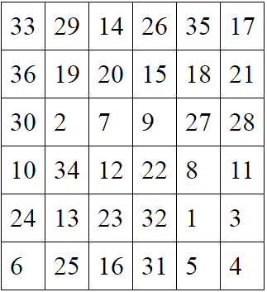
Прочитать текст:
Один корабль обошёл вокруг света и возвращался домой. Была тихая погода, весь народ был на палубе. Посреди народа вертелась большая обезьяна и забавляла всех. Обезьяна эта корчилась, прыгала, делала смешные рожи, передразнивала людей, и видно было — она знала, что ею забавляются, и оттого ещё больше расходилась. Она подпрыгнула к 12-летнему мальчику, сыну капитана корабля, сорвала с его головы шляпу, надела и живо взобралась на мачту. Все засмеялись, а мальчик остался без шляпы и сам не знал, смеяться ли ему, или плакать.
Обезьяна села на первой перекладине мачты, сняла шляпу и стала зубами и лапами рвать её. Она как будто дразнила мальчика, показывала на него и делала ему рожи. Мальчик погрозил ей и крикнул на неё, но она ещё злее рвала шляпу.
Матросы громче стали смеяться, а мальчик покраснел, скинул куртку и бросился за обезьяной на мачту. В одну минуту он взобрался по верёвке на первую перекладину; но обезьяна ещё ловчее и быстрее его, в ту самую минуту, как он думал схватить шляпу, взобралась ещё выше.
— Так не уйдёшь же ты от меня! — закричал мальчик и полез выше.
Обезьяна опять подманила его, полезла ещё выше, но мальчика уже разобрал задор, и он не отставал. Так обезьяна и мальчик в одну минуту добрались до самого верха.
На самом верху обезьяна вытянулась во всю длину и, зацепившись задней рукой за верёвку, повесила шляпу на край последней перекладины, а сама взобралась на макушку мачты и оттуда корчилась, показывала зубы и радовалась.
Обвести изображения:
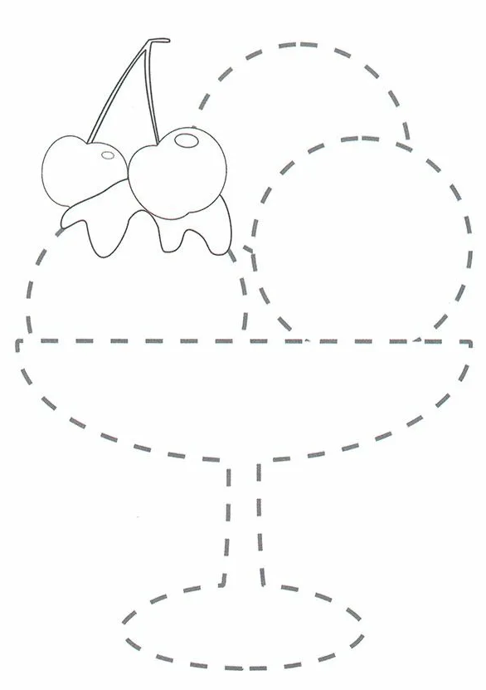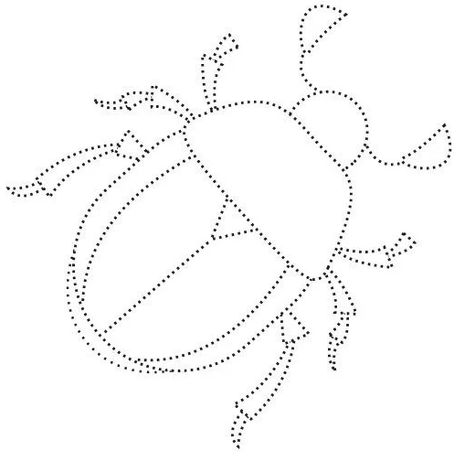
Вычеркнуть выделенную букву:
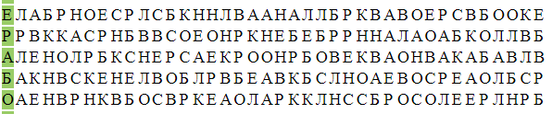
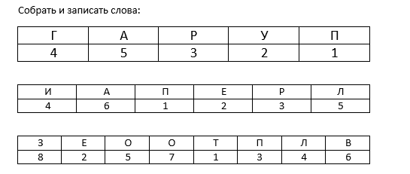
Написать 10 названий известных исторических мест(памятников, улиц, сооружений):

